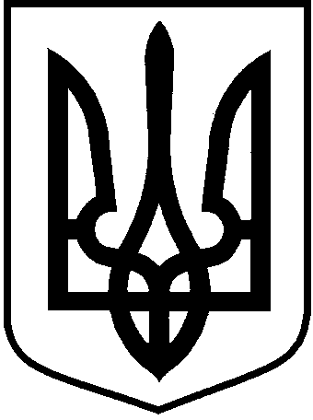

ВІДДІЛ ОСВІТИ
БУРИНСЬКОЇ РАЙОННОЇ ДЕРЖАВНОЇ АДМІНІСТРАЦІЇ
СУМСЬКОЇ ОБЛАСТІ
41700, м. Буринь, пл. Першотравнева, 20. Телефони (0254) 2-22-35, 2-20-93
E-mail: brn.rda-osvita@sm.gov.ua

19.02.2018 № 162/01-09
Керівникам закладів
загальної середньої освіти

Інформуємо, що відповідно до наказу МОН від 15.01.2018 №34 «Про деякі організаційні питання щодо підготовки педагогічних працівників для роботи в умовах Нової української школи», листа Сумського обласного інституту післядипломної педагогічної освітс и від 14.02.2018 №164, 16 лютого 2018 року розпочинається перший етап підвищення кваліфікації учителів, які впроваджуватимуть Державний стандарт початкової освіти у 2018-2019 навчальному році.
Просимо забезпечити участь учителів зазначеної категорії (додаток 1 до листа) у першому етапі підвищення кваліфікації відповідно до графіку (додаток 2 до листа). Місце проведення навчання – Буринська спеціалізована школа І-ІІІ ступенів №2 ім. Ю.М. Лавошника. Початок о 10.00.

Начальник відділу освіти
райдержадміністрації В.П. Стасюк

Гарбуз

Додаток 1
до листа відділу освіти
від 19.02.2018 № 162/01-09

Список учителів, які навчатимуть учнів перших класів у 2018-2019 начальному році

№з/п | Прізвище, ім’я, по батькові | Назва закладу
1. | Крикунова Світлана Іванівна | Гвинтівський навчально-виховний комплекс: загальноосвітня школа І-ІІІ ступенів - дошкільний навчальний заклад
2. | Кисла Наталія Володимирівна | Дяківський навчально-виховний комплекс: загальноосвітня школа І-ІІІ ступенів, дошкільний навчальний заклад
3. | Горбач Ольга Едуардівна | Першотравнева загальноосвітня школа І-ІІІ ступенів ім. В.Г. Михайлика
4. | Сірик Валентина Василівна | Пісківська загальноосвітня школа І-ІІІ ступенів
5. | Невкапса Алла Іванівна | Слобідський навчально-виховний комплекс: загальноосвітня школа I-III ступенів, дошкільний навчальний заклад
6. | Мельник Тетяна Миколаївна | Сніжківський навчально-виховний комплекс: загальноосвітня школа І-ІІІ ступенів, дошкільний навчальний заклад
7. | Король Наталія Григорівна | Хустянський навчально-виховний комплекс: загальноосвітня школа І-ІІІступенів, дошкільний навчальний заклад
8. | Білошапка Галина Григорівна | Чернечослобідський навчально-виховний комплекс: загальноосвітня школа І-ІІІ ступенів, дошкільний навчальний заклад
9. | Лещенко Тетяна Миколаївна | Біжівський навчально-виховний комплекс: загальноосвітня школа І-ІІ ступенів, дошкільний навчальний заклад
10. | Стельмах Людмила Миколаївна | Клепалівський навчально-виховний комплекс: загальноосвітня школа І-ІІ ступенів - дошкільний навчальний заклад
11. | Холод Наталія Миколаївна | Миколаївський навчально-виховний комплекс : загальноосвітня школа І-ІІ ступенів - дошкільний навчальний заклад
12. | Дудка Світлана Іванівна | Михайлівська загальноосвітня школа І-ІІ ступенів

Методист райметодкабінету Гарбуз Л.В.
Додаток 2
до листа відділу освіти
від 19.02.2018 № 162/01-09

Графік проходження підвищення кваліфікації вчителів початкової школи, які навчатимуть учнів перших класів у 2018-2019 навчальному році

І сесія | 23.02-24.02.18
ІІ сесія | 29.03-31.03.18
ІІІ сесія | 11.06-15.06.18

Методист райметодкабінету Гарбуз Л.В.

